搭建教程

后端搭建：

源码自带海螺模板，需要安装sg11插件

上传后端源码，修改数据库信息：/application/database.php

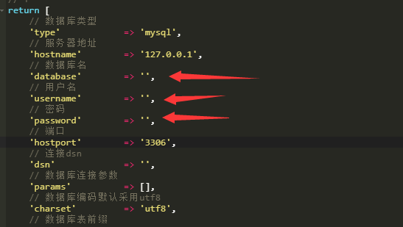

导入数据库文件夹里面的数据库：自带10万数据，后台默认账号admin，密码：111111

App对接：

App的id更换为自己的

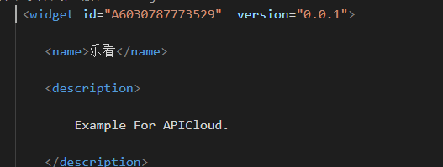Mobkey和secret请自行到<http://www.mob.com/>官网申请

并且修改config.xml和res/Info.plist的信息

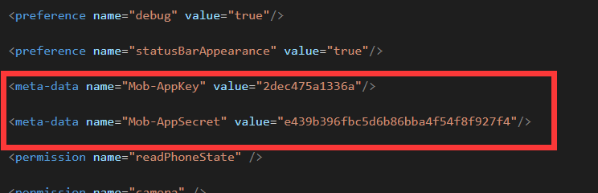

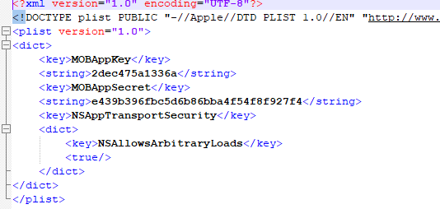

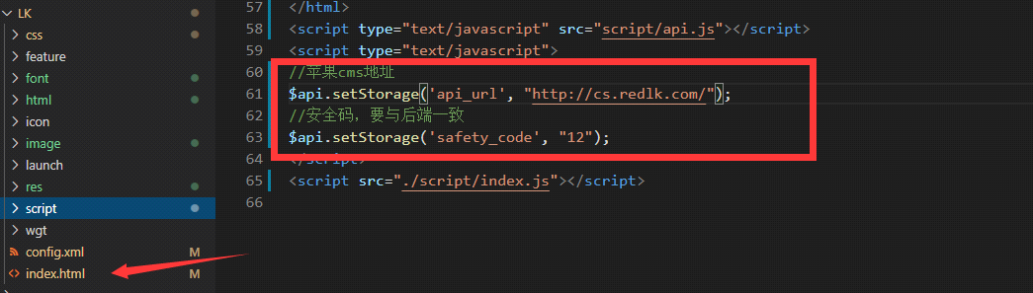

修改index.html里面的域名和安全码为你后端域名，安全码要与后端一致

资源来自三岁半资源网:https://sansuib.com

Apicloud需要的模块：

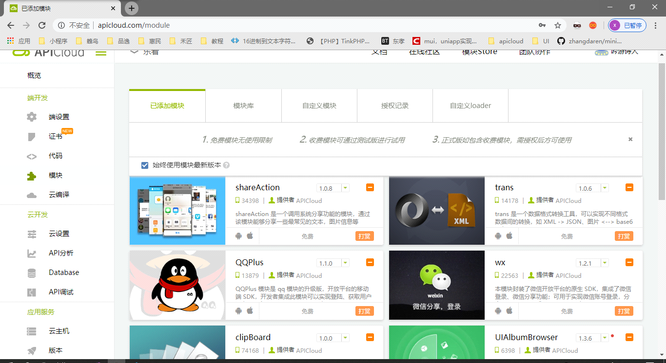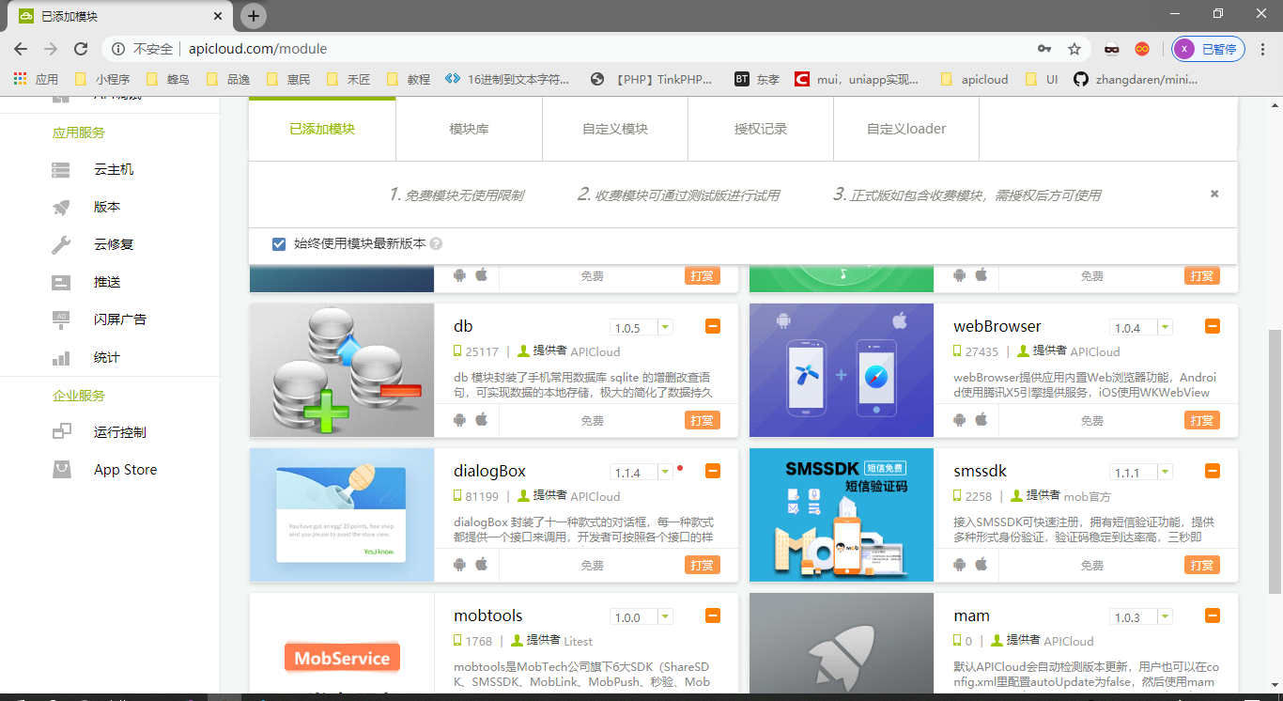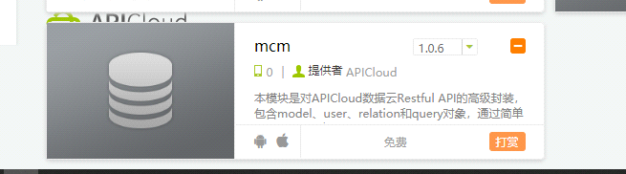

注意事项：

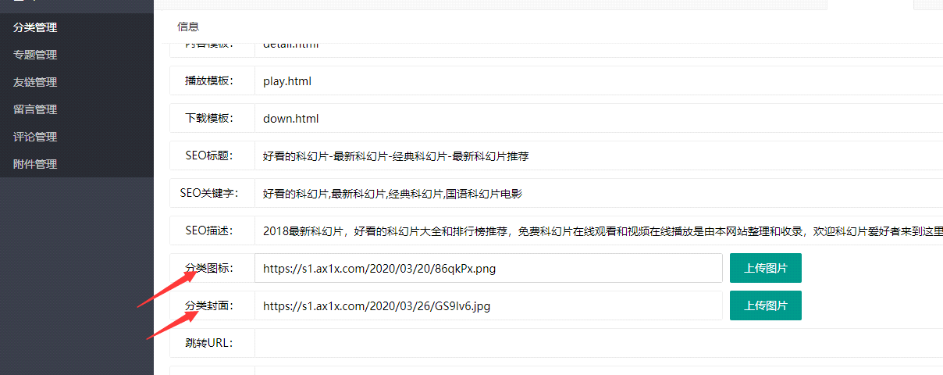

每个视频分类里面的 分类图标和分类封面都要加上去，而且是链接方式，不能上传，不能上传，不能上传

这两个图片对应app里面的

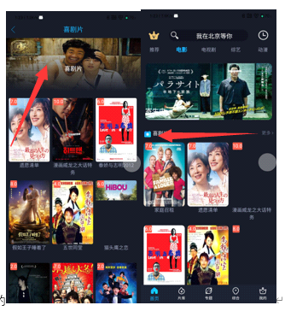

App首页的推荐为：视频推荐9，并且添加海报图

演示app：https://id91.lanzous.com/icac0ih

